Міністерство освіти і науки України

Національний університет „Львівська політехніка”

Кафедра “Електронних обчислювальних машин”



**Звіт з лабораторної роботи №2**

на тему:

“Потоковий ввід-вивід”

**Виконав:**

Ст. гр. КІ-15

Рикмас О. М.

**Перевірив:**

Викладач

Козак Н.Б.

Львів – 2019

**Мета роботи:** познайомитися із потоковим вводом-виводом.

**Теоретичні відомості:**

Система вводу-виводу в стандартній бібліотеці С++ реалізована у вигляді потоків. Потік вводу-виводу – це логічний пристрій, який приймає та видає інформацію користувача. Кожен потік зв‘язаний з фізичним пристроєм (клавіатура, монітор) або з файлом. Бібліотека потоків iostream реалізована як ієрархія класів та забезпечує широкі можливості для виконання операцій вводу-виводу. Далі наведено призначення деяких класів потокового вводу-виводу:

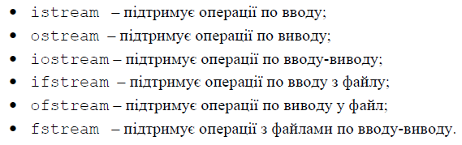

Система вводу-виводу дозволяє виконувати форматування даних та змінювати визначені параметри вводу інформації. Дані операції реалізовані за допомогою функцій форматування, прапорців та маніпуляторів.

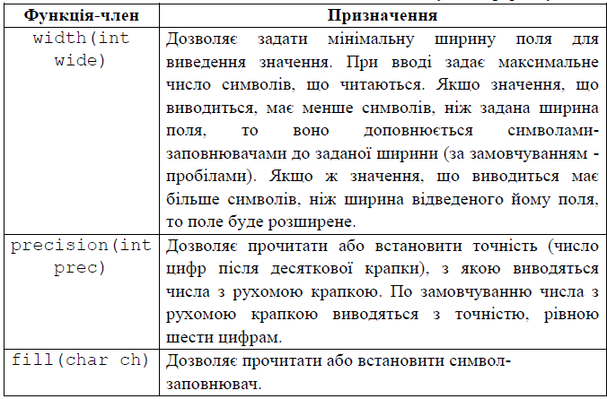

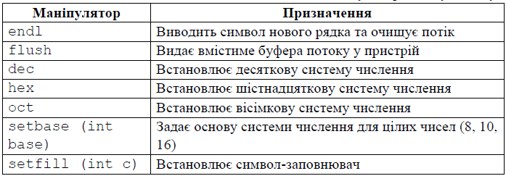

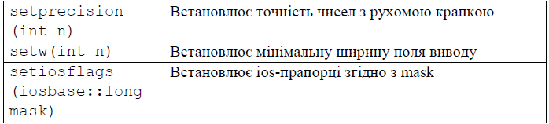

**Файловий ввід-вивід**

Робота з файлами в мові С++ як і у мові С передбачає 3 етапи: відкривання файлу (файлового потоку), обмін даними з файловим потоком, закривання файлового потоку.

Для виконання операцій з файлами в мові С++ передбачено три класи: іfstream, ofstream і fstream. Ці класи є похідними від класів іstream, ostream і іostream. Всі функціональні можливості (перевантажені операції << та >> для вбудованих типів, функції і прапорці форматування, маніпулятори й ін.), що застосовуються до стандартного вводу та виводу, можуть застосовуватися і до файлів. Існує деяка відмінність між використанням стандартних та файлових потоків. Стандартні потоки можуть використовуватися відразу після запуску програми, тоді як файловий потік спочатку слід зв'язати з файлом. Для реалізації файлового вводу-виводу потрібно підключити заголовочний файл fstream, що знаходиться в просторі імен std.

***Завдання:***

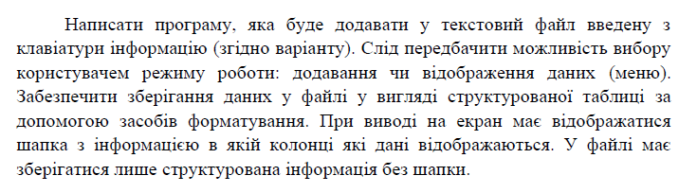

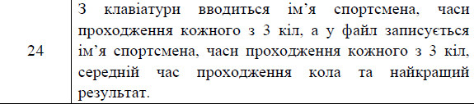

*Код програми:*

#include <iostream>

#include <fstream>

#include <string>

#include <iomanip>

using namespace std;

int main()

{

while (true)

{

cout << "Show data: click 1" << endl;

cout << "Write data: click 2" << endl;

cout << "Exit: click 3" << endl<<"::::";

int ind, len =16, len_add=0;

cin >> ind;

if (ind == 1)

{

fstream fin("myFile.txt", ios::in);

if (!fin.is_open())

{

cout << "File don't open!";

break;

}

string name, circle_1, circle_2, circle_3, best_res, avg_res;

char chr;

int flag_w=0, flag_i=0; //flag_w - для виявлення того який елемент ми зчитуємо; flag_i - для позначення початку і кінця читання "значення"

double arr[5];

cout << "\n\n\n\n";

cout.setf(ios::left);

while (fin.get(chr))//"fin.get(chr)"-True якшо вдалось зчитати символ і False - уоли кінець файлу або не вдалося зчитати;

{

if (chr == ';')

{

flag_w++;

flag_i = 0;

}

if (flag_i == 1 && flag_w == 0)

{

name += chr;

}

if (flag_i == 1 && flag_w == 1)

{

circle_1 += chr;

}

if (flag_i == 1 && flag_w == 2)

{

circle_2 += chr;

}

if (flag_i == 1 && flag_w == 3)

{

circle_3 += chr;

}

if (flag_i == 1 && flag_w == 4)

{

avg_res += chr;

}

if (flag_i == 1 && flag_w == 5)

{

best_res += chr;

}

if (chr == ':')

{

flag_i = 1;

}

}

if (len < name.length()) //Для того, коли ім'я буде більше ніж 16 символів

{

len_add = name.length() + 4;

}

cout << setw(len+len_add) << "Name";

cout << setw(len) << "First_c" << setw(len) << "Second_c" << setw(len) << "Third_c" << setw(len);

cout << setw(len) << "Average_time" << setw(len) << "Best_time" << endl << endl;

cout << setw(len+len_add) << name;

cout << setw(len) << circle_1 << setw(len) << circle_2 << setw(len) << circle_3;

cout << setw(len) << avg_res << setw(len) << best_res;

fin.close();

cout << "\n\n\n";

}

if (ind == 2)

{

cout << endl << endl;

while (true)

{

string name;

int arr[3];

double best_r;

fstream fout("myFile.txt", ios::out);

if(!fout.is_open())

{

cout << "File not open.\n";

break;

}

cout << "\nEnter name of sportsman:";

cin >> name;

fout<<"Name:"<< name << ";";

for (int i = 1; i <= 3; i++)

{

cout << "\nEnter a circle time #" << i << " in seconds::";

cin >> arr[i - 1];

fout << "\n" << i << "):" << arr[i - 1] << ";";

}

fout << "\n" << "APT:"<< (arr[0]+arr[1]+arr[2])/3 << ";";

best_r = arr[0];

for (int i = 1; i < 3; i++)

{

if (arr[i] > best_r) best_r=arr[i];

}

fout << "\n" << "Best_R:"<< best_r << ";";

cout << "\n\n";

fout.close();

break;

}

}

if (ind == 3)

{

break;

}

}

return 0;

}

*Вміст файлу:*

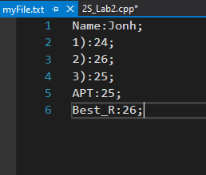

*Вікно результату:*

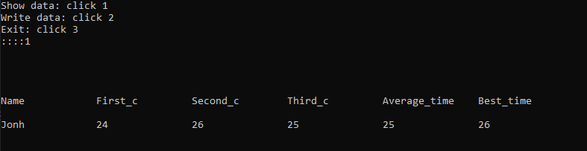

*Висновок:* я познайомився з потоковим вводом-виводом, з модифікованим виводом, та з роботою з файлами.